Отчет по лабораторной работе #4
«Решение задачи численного интегрирования в сетевой модели»
Цель: освоить гибридную модель параллелизма MPI+OpenMP для распределённых вычислений. Реализовать алгоритм суммирования результатов по методу сдваивания.
Текст программы:
#include <stdio.h>
#include <stdlib.h>
#include <math.h>
#include <mpi.h>
#include <omp.h>

#define TAG 777

/* Интегрируемая функция */
double f1(double x) { return 4.0 / (1.0 + x * x); }

/* Метод средних прямоугольников с OpenMP-редукцией */
double integrate(double a, double b, int n) {
double h = (b - a) / n;
double s = 0.0;
#pragma omp parallel for reduction(+:s)
for (int i = 0; i < n; i++) {
s += f1(a + h * (i + 0.5));
}
return h * s;
}

int main(int argc, char *argv[]) {
int np, mp, nt = 1;
if (argc > 1) nt = atoi(argv[1]);

MPI_Init(&argc, &argv);
MPI_Comm_size(MPI_COMM_WORLD, &np);
MPI_Comm_rank(MPI_COMM_WORLD, &mp);
omp_set_num_threads(nt);

const int TOTAL_N = 1000000000;
double a = 0.0, b = 1.0;
double h_proc = (b - a) / np;
double a1 = h_proc * mp;
double b1 = (mp == np - 1) ? b : a1 + h_proc;
int n1 = TOTAL_N / np;

/* Замер времени вычислений */
double t_start = MPI_Wtime();
double my_sum = integrate(a1, b1, n1);
double t_comp = MPI_Wtime() - t_start;

/* Замер времени редукции методом сдваивания */
t_start = MPI_Wtime();
int step = 1;
double recv_val;
MPI_Status status;

while (step < np) {
if (mp % (2 * step) == 0) {
if (mp + step < np) {
MPI_Recv(&recv_val, 1, MPI_DOUBLE, mp + step, TAG, MPI_COMM_WORLD, &status);
my_sum += recv_val;
}
} else {
if (mp - step >= 0) {
MPI_Send(&my_sum, 1, MPI_DOUBLE, mp - step, TAG, MPI_COMM_WORLD);
break;
}
}
step *= 2;
}
double t_comm = MPI_Wtime() - t_start;
double t_total = t_comp + t_comm;

fprintf(stderr, "mp=%d t1=%10lf t2=%10lf t3=%10lf int=%22.15le\n",
mp, t_comp, t_comm, t_total, my_sum);

MPI_Finalize();
return 0;
}

Output:
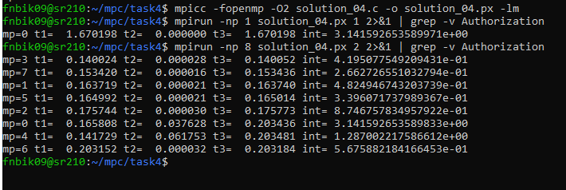
Выводы:
- Точность вычислений: во всех запусках получено int ≈ 3.141592..., что совпадает с аналитическим значением π с малой погрешностью - алгоритм интегрирования и редукции работают без накопления ошибок округления.
- При переходе с 1 процесс × 1 поток на 8 процессов × 2 потока время вычислений t1 сократилось с ~1.67с до ~0.16с (ускорение ~10x), что подтверждает корректное распределение нагрузки между MPI-доменами и OpenMP-нитями.
- Время обменов t2 на корневом процессе составило ~0.037с, что существенно меньше, чем при линейном сборе (где t2 росло бы пропорционально np). Логарифмическая сложность редукции успешно реализована.

